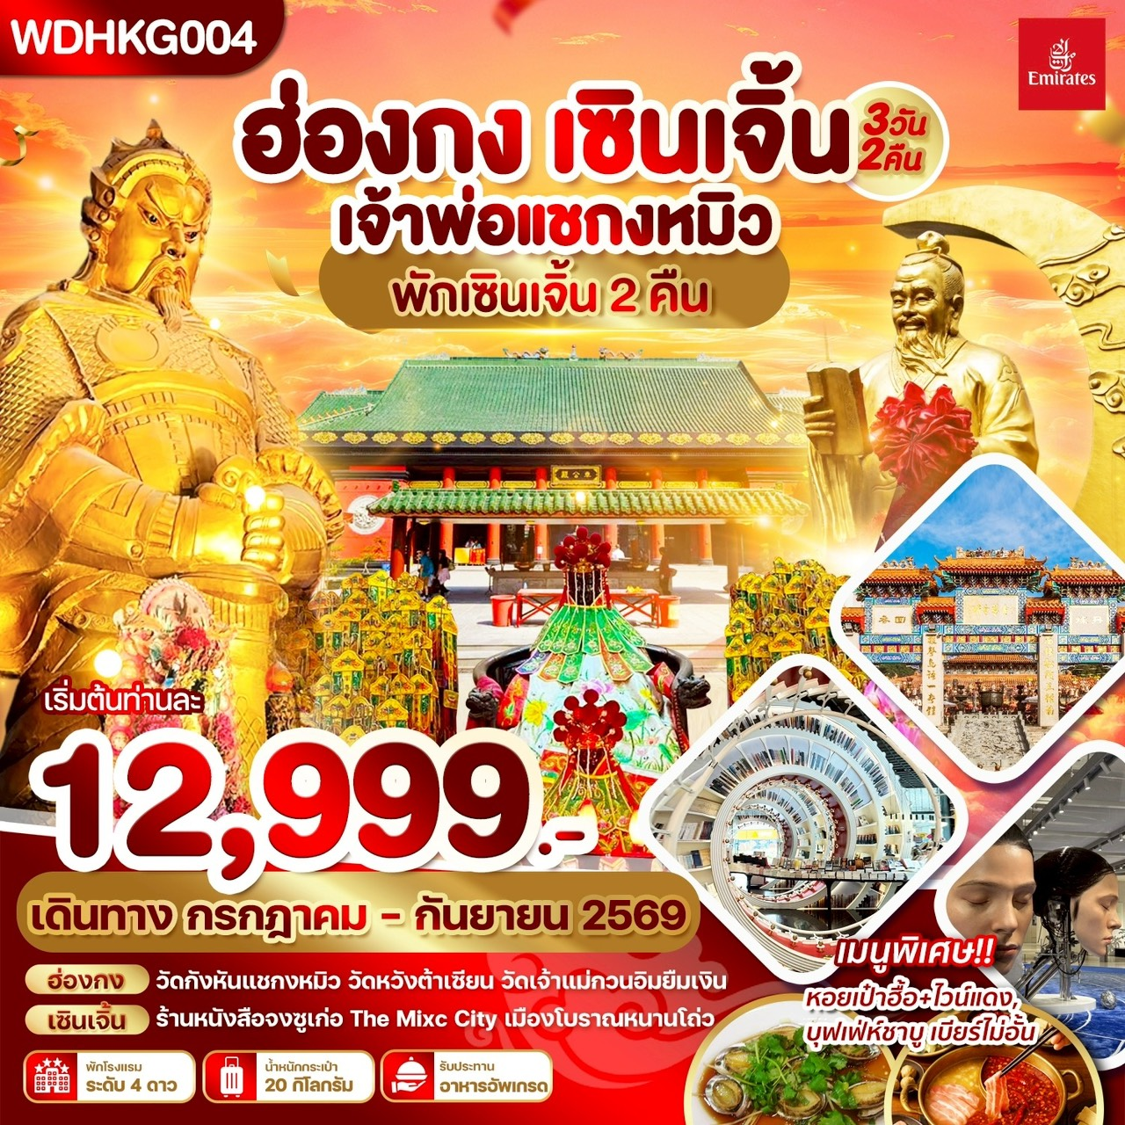


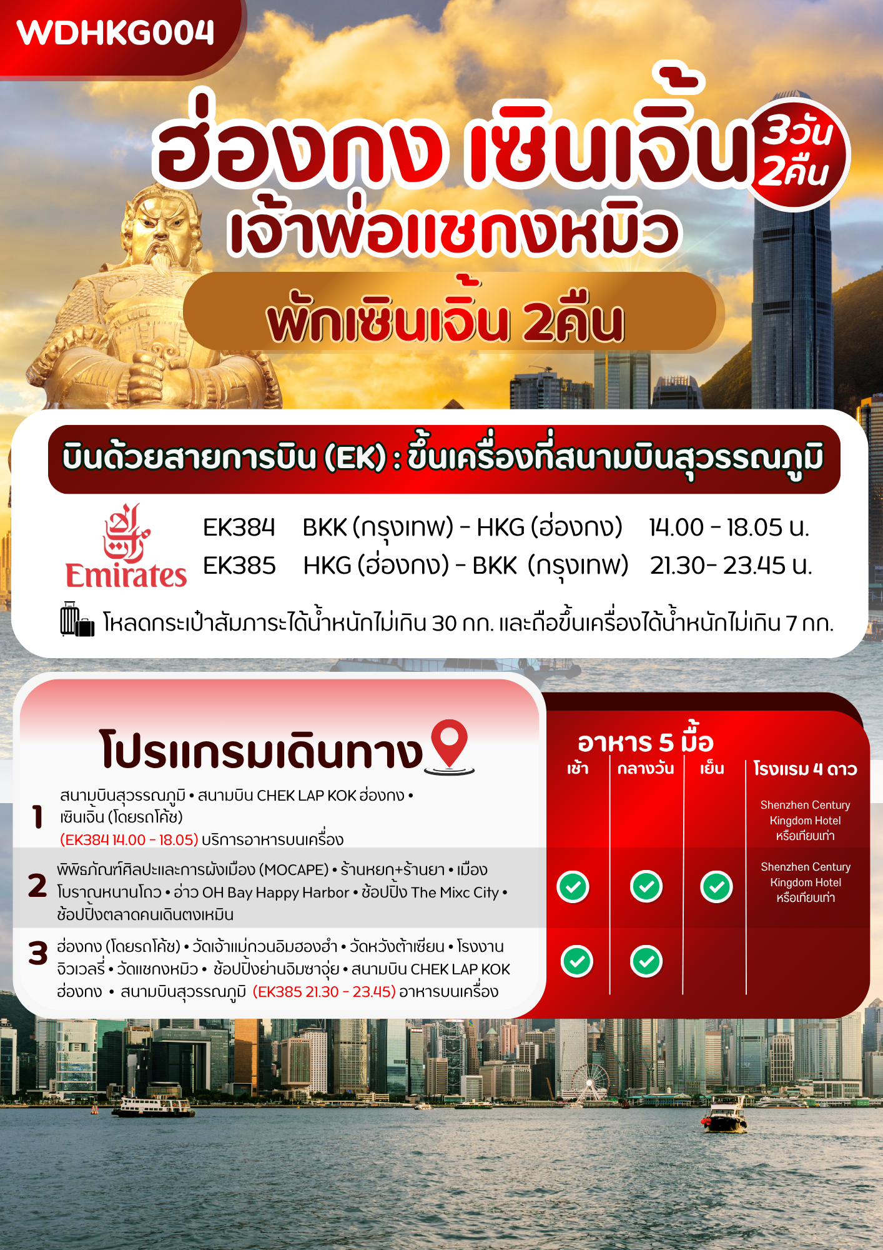
DAY1 สนามบินสุวรรณภูมิ • สนามบิน CHEK LAP KOK ฮ่องกง • เซินเจิ้น(โดยรถโค้ช)

11.00 น. คณะพร้อมกัน ณ สนามบินสุวรรณภูมิ อาคารผู้โดยสารขาออกระหว่างประเทศ (ชั้น 4) ประตู 9-10 เคาน์เตอร์ T สายการบิน Emirates (EK) เจ้าหน้าที่ให้การต้อนรับและอำนวยความสะดวก แจกเอกสารลงทะเบียนติดแท็กกระเป๋าบริเวณหน้าเคาน์เตอร์
*** หมายเหตุ : เคาน์เตอร์เช็คอินปิดบริการก่อนเวลาเครื่องออก 60 นาที และไม่มีประกาศเตือนผู้โดยสารขึ้นเครื่อง ดังนั้นผู้โดยสารจำเป็นต้องพร้อม ณ ประตูขึ้นเครื่องก่อนเวลาเครื่องออกอย่างน้อย 45 นาที ***
14.00 น.ออกเดินทางสู่ประเทศฮ่องกง สายการบิน Emirates (EK) เที่ยวบิน EK384 (บริการอาหารบนเครื่อง)
18.05 น.ถึงท่าอากาศยานเขตปกครองพิเศษฮ่องกง นำท่านเข้าพิธีการตรวจคนเข้าเมือง หลังผ่านพิธีการตรวจคนเข้าเมืองเป็นที่เรียบร้อยแล้ว พาท่านรับกระเป๋าสัมภาระและเช็คให้เรียบร้อยก่อนออกจากสนามบิน
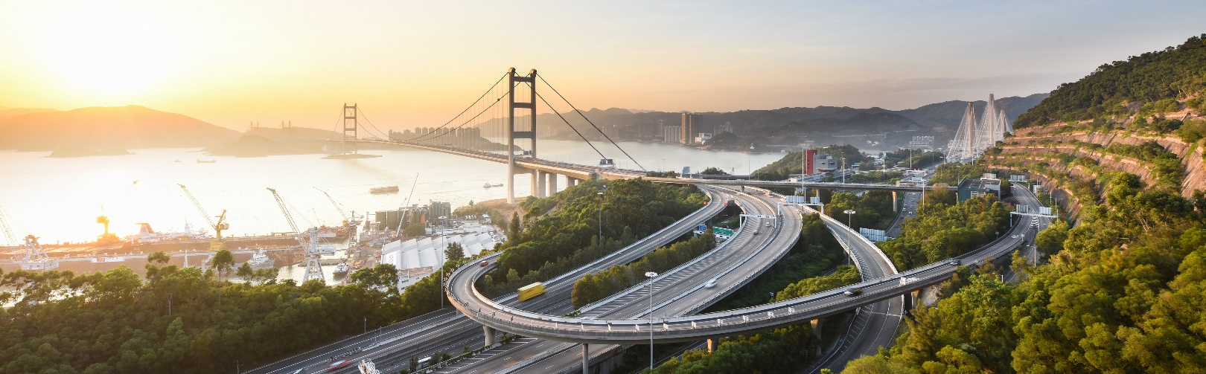

หลังจากนั้น นำท่านเดินทาง ผ่านเส้นทางไฮเวย์อันทันสมัยข้ามสะพานแขวนซิงหม่า (TSING MA BRIDGE) ซึ่งเป็นสะพานแขวนสองชั้นที่ยาวที่สุดในโลก โดยมีความยาวทั้งหมด 2.2 กิโลเมตร (1.4ไมล์) เชื่อมต่อระหว่างฮ่องกงอินเตอร์เนชั่นนอลแอร์พอร์ตกับตัวเมืองฮ่องกง ตัวสะพานชั้นบนจะเป็นทางให้รถยนต์วิ่ง ส่วนชั้นล่างเป็นเส้นทางของเอ็มทีอาร์ (MTR) และแอร์พอร์ตเอ็กเพรสเทรนส์ (Airport Express Trains) สะพานแขวนซิงหม่านี้ ได้ถูกคัดเลือกให้เป็นสัญลักษณ์ของคู่รักทั่วโลกอีกด้วย (เวลาท้องถิ่นที่ฮ่องกงเร็วกว่าประเทศไทย 1 ชั่วโมง)
จากนั้นนำท่านเดินทางสู่เมืองเซินเจิ้น (โดยรถโค้ช) ใช้เวลาเดินทางประมาณ 1 ชั่วโมง เมื่อเดินทางถึงเมืองเซินเจิ้น ประเทศ
จีนแล้ว พาท่านผ่าน ตม. เมืองเซินเจิ้นเรียบร้อย พาท่านเดินทางเข้าสู่โรงแรม
ที่พัก Shenzhen Century Kingdom Hotel หรือเทียบเท่าระดับ 4 ดาว
DAY2 พิพิธภัณฑ์ศิลปะและการผังเมือง (MOCAPE) • ร้านหยก+ร้านยา • เมืองโบราณหนานโถว • อ่าว OH Bay Happy Harbor • ช้อปปิ้ง The Mixc City • ช้อปปิ้งตลาดคนเดินตงเหมิน (เช้า/กลางวัน/เย็น)

เช้า รับประทานอาหารเช้า ณ ห้องอาหารของโรงแรม (มื้อที่ 1)
จากนั้น นำท่านเดินทางสู่ พิพิธภัณฑ์ศิลปะและการผังเมือง หรือ Museum of Contemporary Art & Planning
Exhibition (MOCAPE) คือพิพิธภัณฑ์และแลนด์มาร์กสถาปัตยกรรมสุดล้ำตั้งอยู่ใจกลางเขตฝูเถียน (Futian District)
เมืองเซินเจิ้น ประเทศจีน อาคารแห่งนี้รวบรวมสถาบันทางวัฒนธรรมสองแห่งที่แยกจากกันแต่ใช้โครงสร้างร่วมกัน

อย่างลงตัว ได้แก่ พิพิธภัณฑ์ศิลปะร่วมสมัย (MOCA) และนิทรรศการการผังเมือง (PE) ออกแบบโดยสตูดิโอสถาปนิก
ชื่อดังระดับโลกชาวออสเตรีย จัดแสดงผลงานศิลปะร่วมสมัยที่น่าสนใจ ทั้งของศิลปินชาวจีนและต่างประเทศ โดย
นิทรรศการหมุนเวียนจะเปลี่ยนไปเรื่อย ๆ
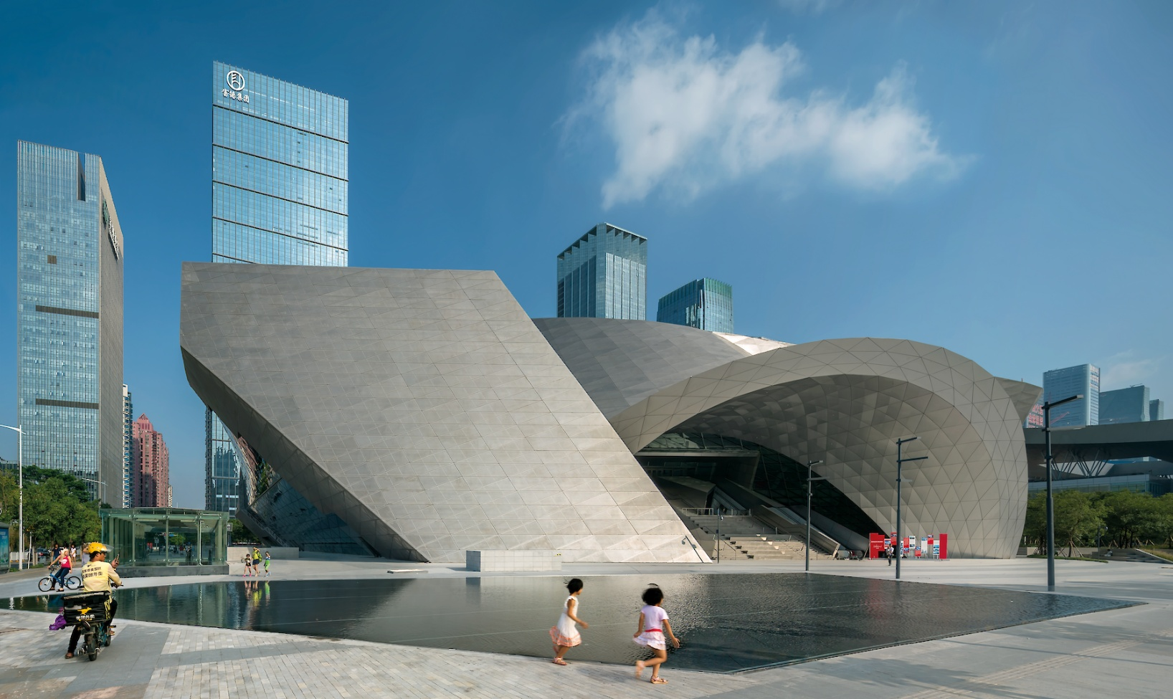
จากนั้นนำท่านชมร้านบัวหิมะและร้านหยก เลือกซื้อตามอัธยาศัย
(รบกวนสอบถามราคาและสรรพคุณกับทางร้านให้แน่นอนทุกครั้งก่อนการตัดสินใจซื้อ)
จากนั้น นำท่านเดินทางสู่ เมืองโบราณหนานโถว (Nantou Ancient Town) เป็นเมืองทางประวัติศาสตร์ที่มีอายุกว่า 1,700 ปี ตั้งอยู่ท่ามกลางตึกระฟ้าในเขตหนานซาน เมืองเซินเจิ้น ที่นี่เคยเป็นศูนย์กลางการปกครอง เศรษฐกิจ และการทหารที่สำคัญของภูมิภาคหลิงหนานมาตั้งแต่สมัยราชวงศ์จิ้นตะวันออก ปัจจุบันถูกปรับโฉมใหม่ให้เป็นย่านวัฒนธรรมสุดชิคที่ผสมผสานสถาปัตยกรรมโบราณเข้ากับไลฟ์สไตล์ร่วมสมัยได้อย่างลงตัว มีการผสมระหว่างสถาปัตยกรรมโบราณและในปัจจุบัน ประตูเมืองทางเข้ายังคงโครงสร้างเป็นกำแพงเมืองเก่า แต่ด้านในได้บูรณะอาคารใหม่เป็นทั้งร้านอาหาร คาเฟ่ แกลเลอรี่ ให้ดูร่วมสมัยมากขึ้น มีซอกซอยให้เดินเล่นถ่ายรูป แวะชมนิทรรศการได้ในบางจุด
เที่ยง รับประทานอาหารเที่ยง ณ ภัตตาคาร (มื้อที่ 2)
จากนั้น นำท่านเดินทางสู่ แฮปปี้ ฮาร์เบอร์ (Happy Harbor) หรือที่รู้จักกันในชื่อ Oh Bay เป็นแหล่งท่องเที่ยวแลนด์
มาร์คสำคัญในเขตเป่าอัน เมืองเซินเจิ้น ประเทศจีน สถานที่แห่งนี้ได้รับการออกแบบให้เป็นพื้นที่พักผ่อนริมน้ำที่ทันสมัย ผสมผสานระหว่างสวนสาธารณะ ห้างสรรพสินค้า และสถานบันเทิงเข้าด้วยกันอย่างลงตัว นอกจากนั้นยังมี ชิงช้าสวรรค์ "Bay Glory" (หรือ Eye of Shenzhen) เป็นสัญลักษณ์ที่โดดเด่นที่สุด มีความสูงถึง 128 เมตร มอบทิวทัศน์อ่าวเฉียนไห่และเมืองเซินเจิ้นแบบพาโนรามา โดยแต่ละกระเช้าสามารถรองรับผู้โดยสารได้ถึง 25 คน และยังมีอีกจุดไฮลไลท์ ห้องสมุดหรือร้านหนังสือที่เป็นไฮไลท์สุดปังที่แฮปปี้ ฮาร์เบอร์ (Happy Harbor / OH Bay) เซินเจิ้น คือร้าน Zhongshuge Bookshop ตั้งอยู่ชั้น 1 ศูนย์การค้า OH Bay Mall ขึ้นชื่อเรื่องสถาปัตยกรรมสุดอลังการและดีไซน์ล้ำสมัย โดยเฉพาะชั้นวางหนังสือที่บิดเกลียวสะท้อนแสง ภายในโครงการมีทั้งพื้นที่สีเขียวริมน้ำสำหรับเดินเล่น และศูนย์การค้าที่มีร้านอาหาร คาเฟ่ชื่อดังอย่าง Hey Tea และร้านค้าแฟชั่นมากมาย
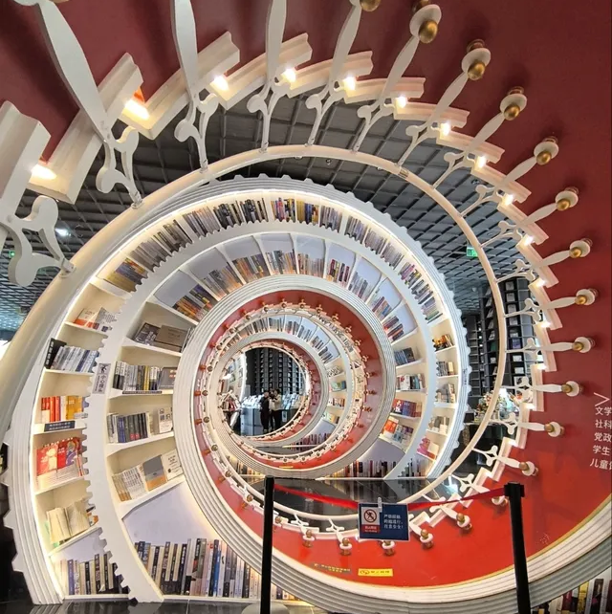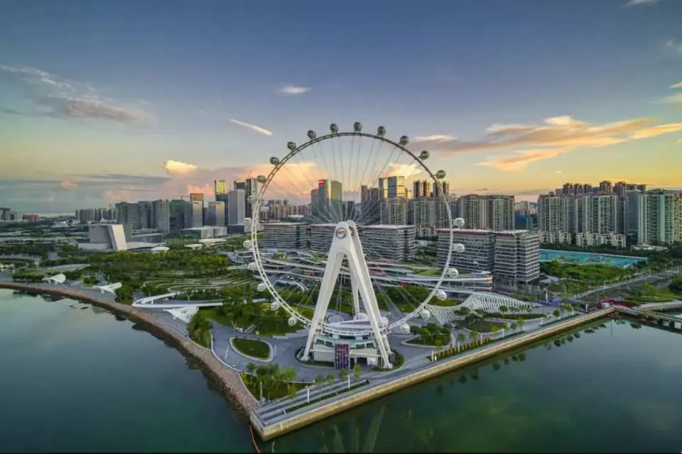
จากนั้น นำท่าน ช้อปปิ้ง The Mixc City ในเซินเจิ้นเป็นอาณาจักรห้างสรรพสินค้าสุดหรูระดับไฮเอนด์ จุดแลนด์มาร์คของคนเซินเจิ้น มีห้างดัง แบรนด์ต่างๆมาเปิดที่นี่ครบ ไม่ว่าจะเป็น TEAMWANG POPUP, TOPTOY , POPMART , GENTLE MONTER และอีกมากมาย ชั้นบนมีร้านอาหารให้เลือกทานอย่างหลากหลายในส่วนพื้นที่ด้านนอกของห้างจะมีลานน้ำพุ และยังมีร้านชมงานศิลปะ และร้านค้า คาเฟ่มากมายอีกด้วย
จากนั้น นำท่านเดินทางสู่ ตลาดคนเดินตงเหมิน (Dongmen Pedestrian Street ) คือย่านถนนคนเดินที่เก่าแก่และมีชื่อเสียงที่สุดแห่งหนึ่งในเซินเจิ้น เปรียบเสมือนสยามสแควร์ของเมืองเซินเจิ้นที่รวมเอาความเก่าและความทันสมัยเข้าด้วยกัน เป็นแหล่งรวมสินค้าแฟชั่น อุปกรณ์อิเล็กทรอนิกส์ และสตรีทฟู้ดที่คึกคักตลอดทั้งวัน มีทั้งห้างสรรพสินค้าขนาดใหญ่และพลาซ่าขนาดเล็ก เน้นสินค้าแฟชั่นวัยรุ่น เสื้อผ้า รองเท้า กระเป๋า รวมถึงอุปกรณ์อิเล็กทรอนิกส์และของเล่นอย่างโมเดล Pop Mart
ค่ำ รับประทานอาหารค่ำ ณ ภัตตาคาร (มื้อที่ 3) เมนูพิเศษ!! ซีฟู๊ด,เป๋าฮื้อ+ไวน์แดง
ที่พัก Shenzhen Century Kingdom Hotel หรือเทียบเท่าระดับ 4 ดาว
DAY3 ฮ่องกง (โดยรถโค้ช) • วัดเจ้าแม่กวนอิมฮองฮำ • วัดหวังต้าเซียน • โรงงานจิวเวลรี่ •
วัดแชกงหมิว- ช้อปปิ้งย่านจิมซาจุ่ย • สนามบิน CHEK LAP KOK ฮ่องกง • สนามบินสุวรรณภูมิ (เช้า/กลางวัน/-)

เช้า รับประทานอาหารเช้า ณ ห้องอาหารของโรงแรม (มื้อที่ 4)
จากนั้น นำท่านออกเดินทางข้ามด่านสู่เมืองฮ่องกง (โดยรถโค้ช) นำท่านเดินทางสู่ วัดเจ้าแม่กวนอิมฮองฮำ (Kwun Yum Temple, Hung Hom เป็นวัดเล็กๆ อันเก่าแก่ ถูกสร้างมาตั้งแต่ปี พ.ศ. 2416 มีลักษณะสถาปัตยกรรมแบบวัดจีนดั้งเดิม วัดแห่งนี้มีชื่อเสียงโด่งดังในเรื่องของ “พิธียืมเงินเทพเจ้า” เพื่อให้เรารํ่ารวยเงินทอง เงินไหลกองทองไหลมา โดยปกติทางวัดจะมีการจัดเทศการพิธียืมเงินเทพเจ้าโดยเฉพาะ แต่นอกจากนั้นในวันปกติก็สามารถมาทำพิธีขอได้ตามปกติ
จากนั้น ท่านเดินทางสู่ วัดหวังต้าเซียน (หว่องไท่ซิน) นำท่านนมัสการ เทพเจ้าหวังต้าเซียน ณ วัดหวังต้าเซียน หนึ่งในวัดที่โด่งดังที่สุดของฮ่องกง เทพซึ่งขึ้นชื่อในการดูแล รักษาโรคภัยไข้เจ็บและ พบกับผู้คนมากมายที่นำธูป และ ของ มาสักการะเพื่อขอพรต่างๆ ตั้งแต่เรื่องความรักไปจนถึง ฤกษ์มงคลในการทางธุรกิจ หรือตามที่คนไทยเรียกกันอย่างคุ้นปากเป็นภาษาจีนแต้จิ๋ว

ว่า “วัดหวังต้าเซียน”นั้นเป็นวัดลัทธิ เต๋าที่ชาวฮ่องกงและนักท่องท่องที่เดินทางมาเที่ยวฮ่องกงโดยเฉพาะชาวไทยเชื้อสายจีนให้ความศรัทธากันมาก วัดนี้มี อายุกว่าร้อยปี ได้ชื่อว่าเป็น วัดที่ใครมาขอพรอะไร จะสมปรารถนาทุกสิ่ง
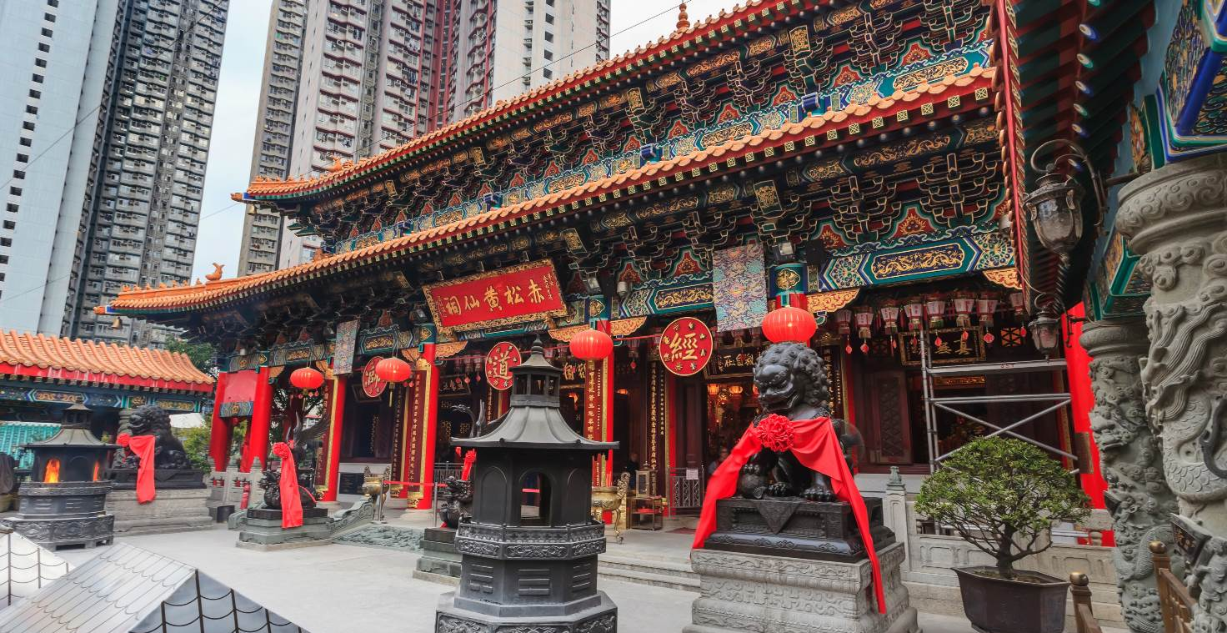

นอกจากนี้ ยังเป็นวัดที่ใครหลายๆ คนนิยมมาขอพรกับเทพเจ้าด้ายแดง “เทพเจ้าหยุคโหลว” หรือที่รู้จักกันในนามเทพเจ้าแห่งจันทรา หรือ ผู้เฒ่าแห่งดวงจันทร์ (The Old Man from The Moon) ที่โด่งดังเรื่องการขอเนื้อคู่สุดๆ อีกจุดหนึ่งที่ได้รับความนิยมสำหรับคนโสดที่อยากมีคู่ บริเวณรูปปั้น เทพเจ้าแห่งจันทรา ซึ่งเชื่อกันว่า ..เป็นเทพที่ดลบัลดาลให้สมหวังในเรื่องความรัก ด้านข้างมีรูปปั้นเจ้าบ่าวและเจ้าสาวที่นักท่องเที่ยวนิยมมาผูกด้ายแดง เพื่อขอให้พบกับคู่ครองหรือมีความรักที่มั่นคงและยืนยาว
เที่ยง บริการอาหารเที่ยง ณ ภัตตาคาร เมนูพิเศษ...SHABU BUFFET (มื้อที่ 5)
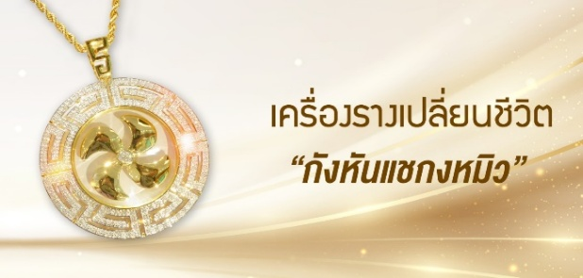
จากนั้น นำท่านชม โรงงานจิวเวลรี่ ที่ขึ้นชื่อของฮ่องกงพบกับงานดีไชน์ที่ได้รับรางวัลอันดับเยี่ยม และใชในการเสริมดวงเรื่องฮวงจุ้ย โดยการย่อใบพัดของกังหันวัดแชกง มาทำเป็นเครื่องประดับ ไม่ว่าจะเป็น จี้ แหวน กำไล เพื่อให้เป็น เครื่องประดับติดตัว และเสริมดวงชะตา นำท่านชม ร้านหยก มีสินค้ามากมายเกี่ยวกับหยก อาทิ กำไลหยก หรือสัตว์นำโชคอย่างปี่เสี๊ยะ อิสระให้ท่านได้เลือกซื้อเป็นของฝากหรือเป็นของที่ระลึกหรือนำโชค
จากนั้น นำท่านเดินทางสู่ วัดแชกงหมิวหรือวัดกังหัน (Che Kung Temple) ขอพรเรื่องการเดินทางปลอดภัย สุขภาพแข็งแรง โชคลาภ และเงินทอง วัดดังฮ่องกงที่ดังมาถึงเมืองไทย เป็นวัดที่มีประวัติศาสตร์ยาวนานกว่า 300 ปี ภายในวัดมีรูปปั้นสีทองเหลืองอร่าม ตั้งตระง่านทั้งซ้ายและขวา เป็นวัดศักดิ์สิทธิ์ที่มีความเชื่อในเรื่องกังหันลม โดยความหมายของใบพัดทั้ง 4 คือ เดินทางปลอดภัย อายุยืนยาว เงินทองไหลมาเทมา และสมปรารถนาทุกประการ หากหมุนกังหันตามเข็มนาฬิกา 3
รอบ จะพัดพาเอาสิ่งไม่ดีออกชีวิตและนำสิ่งดีๆ เข้ามาแทน

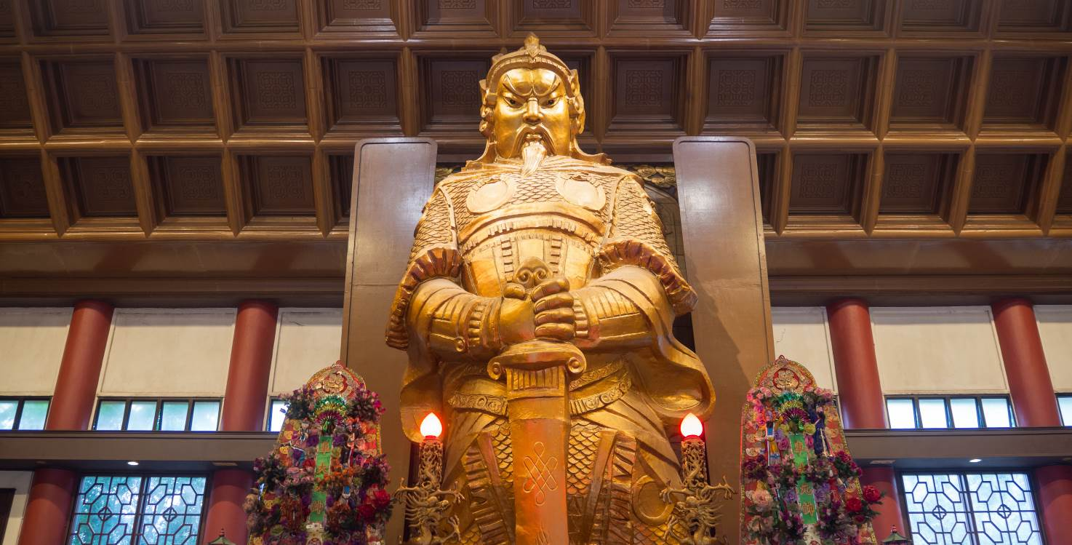

จากนั้น นำท่านอิสระให้ท่านเต็มอิ่มกับ ย่านจิมซาจุ่ย มีร้านขายของทั้งเครื่องหนัง, เครื่องกีฬา, เครื่องใช้ไฟฟ้า, กล้องถ่ายรูป ฯลฯ และสินค้าแบบที่เป็นของพื้นเมืองฮ่องกงอยู่ด้วยและตามซอกตึกอันซับซ้อนมากมายมี SHOPPING COMPLEX ขนาดใหญ่ชื่อ OCEAN TERMINAL ซึ่งประกอบไปด้วยห้างสรรพสินค้าเรียงรายกันอยู่ และมีทางเชื่อมติดต่อกันสามารถเดินทะลุถึงกันได้ให้แบรนด์ดังมากมายให้ท่านได้เลือกซื้อ ไม่ว่าจะเป็น COACH,LONGCHAMP, LOUIS VUITTON, HEMES, PRADA, GIORDANO, BOSSINI และอีกมากมาย
อิสระอาหารค่ำเพื่อความสะดวกแก่การท่องเที่ยว
ได้เวลาสมควรนำท่านเดินทางสู่สนามบิน
21.30 น. ออกเดินทางสู่กรุงเทพฯ โดยการสายบิน Emirates (EK) เที่ยวบินที่ EK385
23.45 น. เดินทางถึงสนามบินสุวรรณภูมิ กรุงเทพฯ โดยสวัสดิภาพ พร้อมความประทับใจ
******************************************************************************
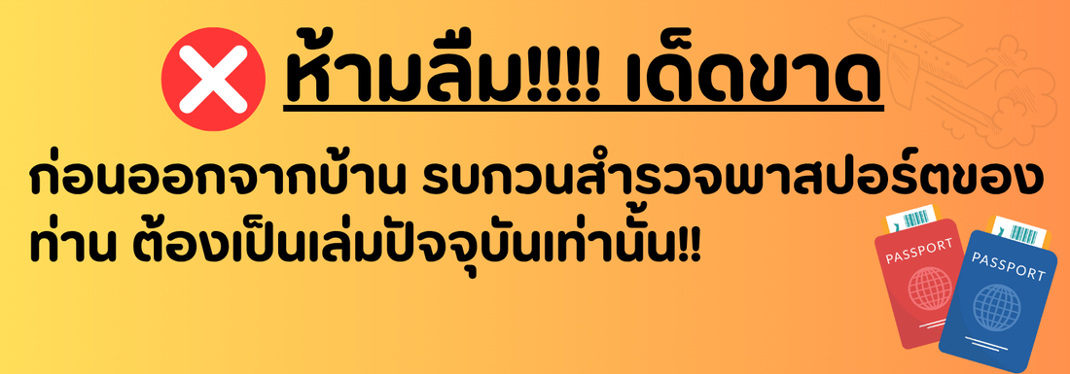

อัตราค่าบริการ*ราคาพิเศษ!! ไม่มีราคาเด็ก*
เด็กทารก (INF) อายุ 0-2ปี จ่าย 6,500บาท ไม่มีที่นั่งบนเครื่องบิน
วันเดินทาง | ราคาทัวร์/ท่าน  ห้องละ 2-3 ท่าน | ราคา  ห้องพักเดี่ยว | ที่นั่ง
11 – 13 กรกฎาคม 2569 | 12,999 | 3,500 | 20+1
21 – 23 สิงหาคม 2569 | 13,999 | 3,500 | 20+1
04 – 06 กันยายน 2569 | 13,999 | 3,500 | 20+1

